Завдання 1

У текстовому файлі міститься математичний вираз. Перевірити баланс круглих дужок в даному виразі, використовуючи колекції (список/стек/чергу) Вміст файлу: (1+2)-4*(a-3)/(2-7+6) Перевірити роботу програми при різному вмісті файлу.

using System;

using System.Collections.Generic;

using System.Linq;

using System.Text;

using System.Threading.Tasks;

using System.IO;

namespace Task1

{

class Program

{

static void Main(string[] args)

{

List<char> symbols = new List<char>();

string stroka;

using (StreamReader MyFile = new StreamReader("C:\\Users\\Acer\\Desktop\\Учеба\\2 курс\\C#\\Лабы\\first.txt"))

{

while ((stroka = MyFile.ReadLine()) != null)

{

for (int i = 0; i < stroka.Length; i++)

symbols.Add(stroka[i]);

}

}

int LeftBracket = 0, RightBracket = 0;

Console.WriteLine("Запись из файла");

for(int i = 0; i< symbols.Count; i++)

{

Console.Write(symbols[i]);

}

Console.WriteLine();

for(int i=0;i<symbols.Count;i++)

{

if (symbols[i] == '(')

LeftBracket++;

else

if (symbols[i] == ')')

RightBracket++;

}

if (LeftBracket == RightBracket)

Console.WriteLine("Количество левых и правых скобок совпадает = {0}", RightBracket);

if (LeftBracket < RightBracket)

Console.WriteLine("Правых скобок больше чем левых (<(> < <)> = {0} < {1});", LeftBracket, RightBracket);

if (LeftBracket > RightBracket)

Console.WriteLine("Левых скобок больше чем правых (<(> > <)> = {0} > {1});", LeftBracket, RightBracket);

Console.ReadKey();

}

}

}

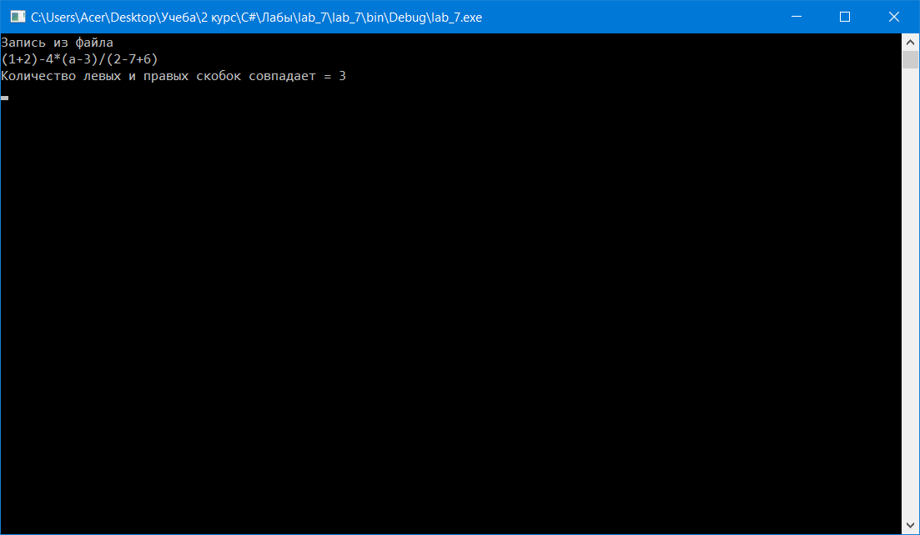

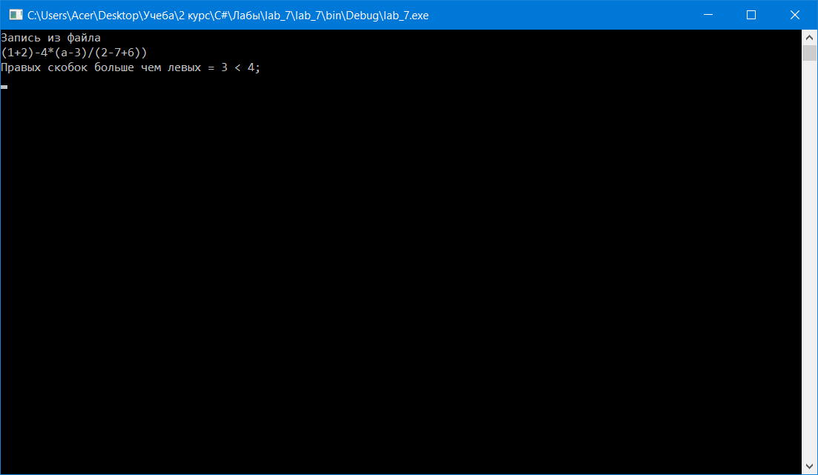

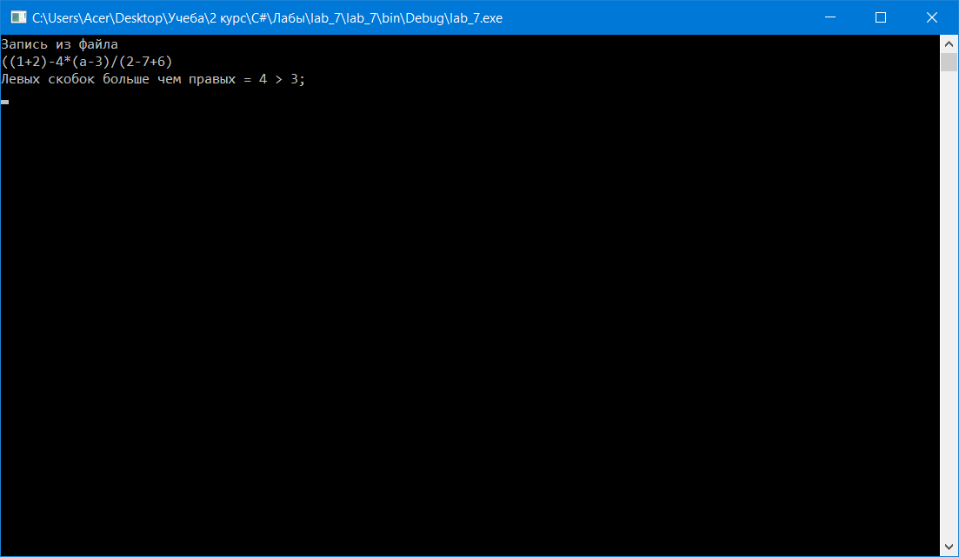

Завдання 2

У текстовому файлі записана інформація про людей (прізвище, ім'я, по батькові, вік, вага через пробіл). Вивести на екран спочатку інформацію про людей молодше 40 років, а потім інформацію про всіх інших (з використанням черги).

using System;

using System.Collections.Generic;

using System.Linq;

using System.Text;

using System.Threading.Tasks;

using System.IO;

namespace Task2

{

class Person

{

private string name;

private string surname;

private int age;

private double weight;

public Person(string a, string c, int d, double e)

{

this.name = a;

this.surname = c;

this.age = d;

this.weight = e;

}

public int Age { get { return age; } }

public override string ToString()

{

string line = string.Empty;

line += ("Фамилия, Имя: " + surname);

line += (" " + name);

line += ("\nВозраст, Вес: " + age);

line += (", " + weight);

return line;

}

}

class Program

{

static void Main(string[] args)

{

Queue<Person> persons = new Queue<Person>();

string stroka;

char sep = ' ';

using (StreamReader MyFile = new StreamReader("C:\\Users\\Acer\\Desktop\\Учеба\\2 курс\\C#\\Лабы\\first.txt"))

{

while ((stroka = MyFile.ReadLine()) != null)

{

string[] info = stroka.Split(sep);

if (info.Length == 4)

{

Person person = new Person(info[1], info[0], int.Parse(info[2]), double.Parse(info[3]));

persons.Enqueue(person);

}

}

}

Console.WriteLine("Люди младше 40 лет (age < 40):");

int c = persons.Count;

while (c != 0)

{

if (persons.Peek().Age < 40)

Console.WriteLine(persons.Dequeue());

else persons.Enqueue(persons.Dequeue());

c--;

}

if (persons.Count != 0)

{

Console.WriteLine("\nЛюди старше 40 лет (age > 40):");

while (persons.Count != 0)

{

Console.WriteLine(persons.Dequeue());

}

}

Console.ReadKey();

}

}

}

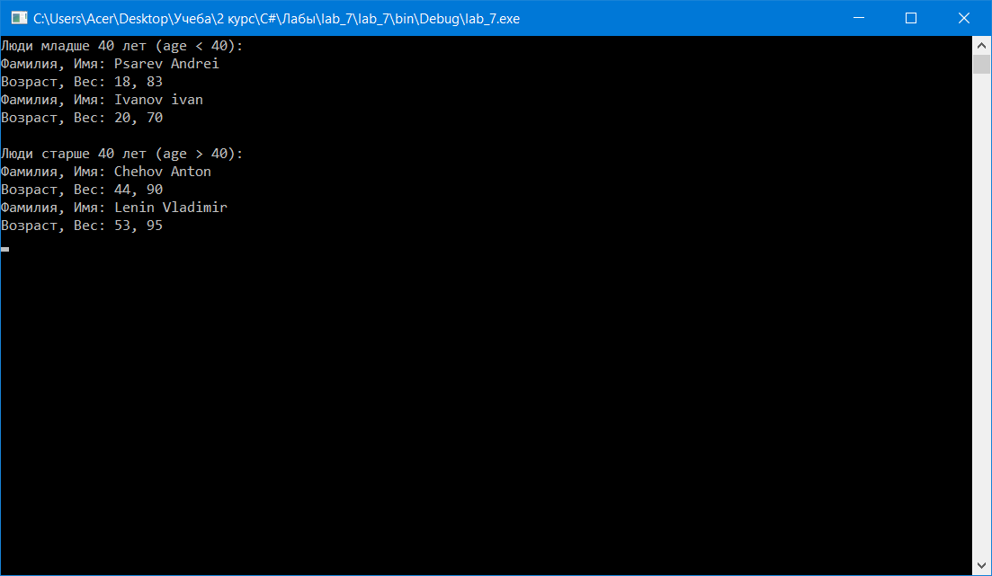

Завдання 3

У текстовому файлі записана інформація про людей (прізвище, ім'я, по батькові, вік, вага через пробіл). Вивести на екран інформацію про людей, відсортовану за віком (ArrayList перевантаження методу Compare).

using System;

using System.Collections.Generic;

using System.Linq;

using System.Text;

using System.Threading.Tasks;

using System.IO;

using System.Collections;

namespace Task2

{

class Person

{

private string name;

private string surname;

private int age;

private double weight;

public Person(string a, string c, int d, double e)

{

this.name = a;

this.surname = c;

this.age = d;

this.weight = e;

}

public int Age { get { return age; } }

public override string ToString()

{

string line = string.Empty;

line += ("Фамилия, Имя: " + surname);

line += (" " + name);

line += ("\nВозраст, Вес: " + age);

line += (", " + weight);

return line;

}

}

class PersonComparer : IComparer

{

public int Compare(object a, object b)

{

Person A = (Person)a;

Person B = (Person)b;

return A.Age.CompareTo(B.Age);

}

}

class Program

{

static void Main(string[] args)

{

ArrayList persons = new ArrayList();

string stroka;

char sep = ' ';

using (StreamReader MyFile = new StreamReader("C:\\Users\\Acer\\Desktop\\Учеба\\2 курс\\C#\\Лабы\\first.txt"))

{

while ((stroka = MyFile.ReadLine()) != null)

{

string[] info = stroka.Split(sep);

if (info.Length == 4)

{

Person person = new Person(info[1], info[0], int.Parse(info[2]), double.Parse(info[3]));

persons.Add(person);

}

}

}

persons.Sort(new PersonComparer());

Console.WriteLine("Отсортированные по возрасту данные");

for (int i = 0; i < persons.Count; i++)

Console.WriteLine(persons[i]);

Console.ReadKey();

}

}

}

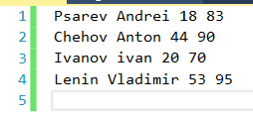

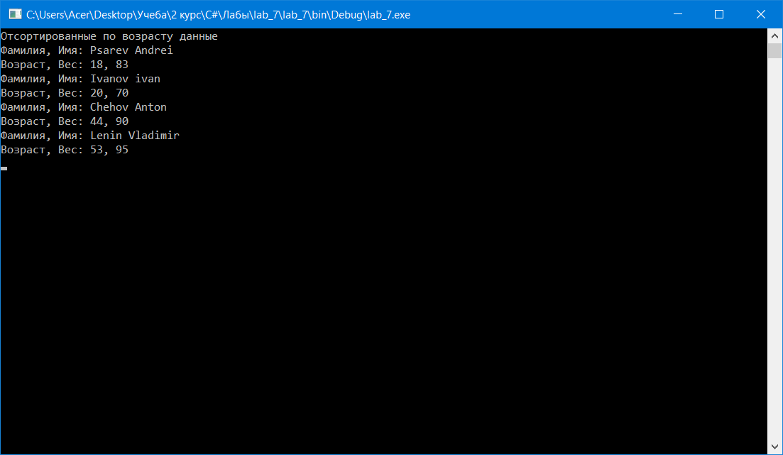

Завдання 4

Вирішити з використанням колекції «Stack». Дано файл, в якому записаний набір чисел. Переписати в інший файл всі числа в зворотному порядку.

using System;

using System.Collections.Generic;

using System.Linq;

using System.Text;

using System.Threading.Tasks;

using System.IO;

using System.Collections;

namespace Task2

{

class Program

{

static void Main(string[] args)

{

Stack<int> numbers = new Stack<int>();

string stroka;

char separator = ' ';

Console.WriteLine("Цифры прочитанные с файла");

using (StreamReader MyFile = new StreamReader("C:\\Users\\Acer\\Desktop\\Учеба\\2 курс\\C#\\Лабы\\first.txt"))

{

while ((stroka = MyFile.ReadLine()) != null)

{

string[] info = stroka.Split(separator);

for (int i = 0; i < info.Length; i++)

{

numbers.Push(int.Parse(info[i]));

Console.Write(info[i] + " ");

}

}

}

Console.WriteLine("");

Console.WriteLine("Цифры записанные в файл в обратном порядке");

using (StreamWriter MyFile = new StreamWriter("C:\\Users\\Acer\\Desktop\\Учеба\\2 курс\\C#\\Лабы\\second.txt"))

{

while(numbers.Count!=0)

{

int number = numbers.Pop();

MyFile.Write(number + " ");

Console.Write(number + " ");

}

}

Console.ReadKey();

}

}

}

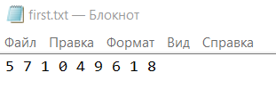

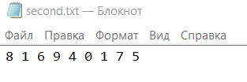

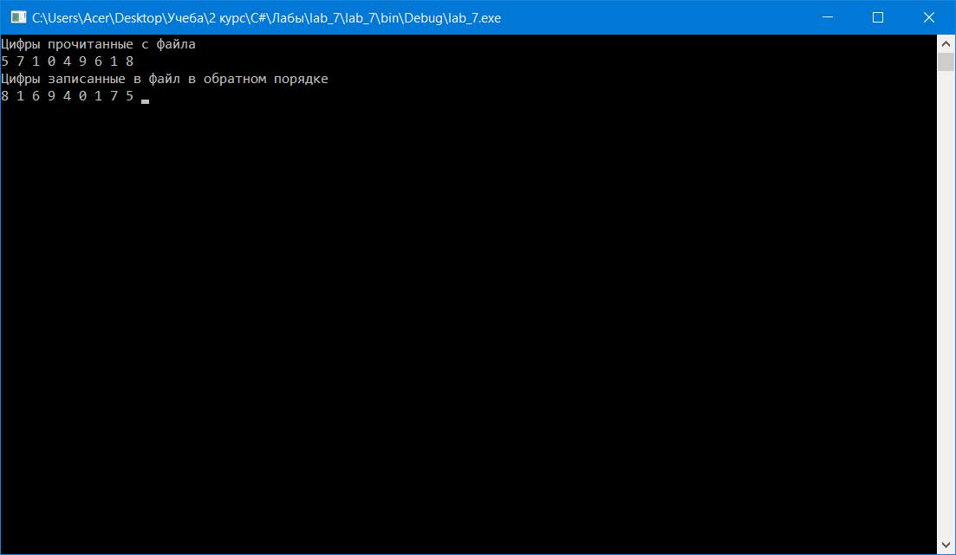

Завдання 5

• У набір ArrayList помістити випадкові значення типу Int в діапазоні і кількості відповідно до варіанта (див. Табл. 1) за допомогою методу add.

• Відсортувати набір в порядку зростання.

• Вивести всі елементи набору за допомогою циклу foreach.

• Значення номера варіанту занести в набір на позицію, що дорівнює номеру варіанта.

• Згенерувати нове значення в межах від 0 до номера варіанту +1000 і перевірити чи існує таке значення в наборі, якщо існує визначити його індекс.

• Видалити елемент набору рівний випадковому значенню, згенерованого в межах від 0 до максимального індексу набору.

• Видалити всі елементи набору.

|  |  |  |
| --- | --- | --- |
| **Варіант** | **Кількість** | **Діапазон** |
| 12 | 1830 | 400…600 |

using System;

using System.Collections.Generic;

using System.Linq;

using System.Text;

using System.Threading.Tasks;

using System.IO;

using System.Collections;

namespace Task2

{

class Program

{

static void Main(string[] args)

{

ArrayList list = new ArrayList();

const int size = 1830;

const int variant = 12;

Random rnd = new Random();

for (int i = 0; i < size; i++)

{

list.Add((int)(rnd.Next(400, 600)));

}

Console.WriteLine("Данные списка:");

Console.Write("Диапазон 400-600");

foreach (int x in list)

{

Console.Write("\t" + x);

}

list.Sort();

Console.WriteLine("");

Console.WriteLine("Отсортированный список по возростанию:");

Console.WriteLine("Диапазон 400-600");

foreach(int x in list)

{

Console.Write("\t" + x);

}

list[variant] = variant;

Console.WriteLine("");

Console.WriteLine("Список с замененным элементом:");

Console.WriteLine("Диапазон 400-600");

foreach(int x in list)

{

Console.Write("\t" + x);

}

int newNum = rnd.Next(0, variant + 1000);

int index = list.IndexOf(newNum);

if (index == -1)

Console.WriteLine("\nЧисло {0} не найдено в списке;", newNum);

else Console.WriteLine("\nЧисло {0} находится на позиции {1};", index);

int element = rnd.Next(0, size);

index = list.IndexOf(element);

if (index == -1)

Console.WriteLine("Число {0} не найдено в списке;", element);

else

{

list.Remove(element);

Console.WriteLine("Число {0} удалено из списка;", element);

}

list.Clear();

Console.WriteLine("Список после удаления всех его элементов:");

foreach (int x in list)

Console.Write("\t" + x);

Console.WriteLine("");

Console.ReadKey();

}

}

}



